**《智慧机房建设与管理项目化教程》课程介绍**

《智慧机房建设与管理项目化教程》的课程旨在向学生介绍智慧机房的建设和维护知识。以下是该课程的内容：

1. 云计算基础概念：介绍云计算的基本概念、架构和技术，包括公有云、私有云和混合云等。

2. 机房规划与设计：讲解智慧机房的规划与设计原则，包括机房布局、机柜选型、供电与配电、制冷与散热等方面。

3. 机房硬件设备：介绍智慧机房所需的硬件设备，包括服务器、网络设备、存储设备等，并讲解其选型、配置和维护。

4. 网络架构与安全：讲解智慧机房的网络架构设计，包括网络拓扑、子网划分、路由与交换等，并介绍网络安全的基本原理和措施。

5. 机房监控与管理：介绍智慧机房的监控与管理方法，包括机房环境监测、设备监控、故障处理等，以确保机房的稳定运行。

6. 机房维护与故障排除：讲解智慧机房的日常维护工作，包括设备维护、系统更新、备份与恢复等，以及故障排除的基本方法和技巧。

云计算是一种基于互联网的计算模式，通过网络提供计算资源和服务。它将计算、存储、网络和应用程序等资源虚拟化，并通过互联网按需提供给用户。云计算的主要特点包括弹性扩展、按需自助服务、资源共享和灵活性。

云计算可以分为三个主要的部分：基础设施即服务（IaaS）、平台即服务（PaaS）和软件即服务（SaaS）。

1. 基础设施即服务（IaaS）：提供基础的计算资源，如虚拟机、存储和网络。用户可以根据需要灵活地使用这些资源，而无需购买和维护物理设备。

2. 平台即服务（PaaS）：除了基础设施，还提供了应用程序开发和部署所需的平台和工具。用户可以在提供的平台上开发、测试和部署应用程序，而无需关注底层的基础设施。

3. 软件即服务（SaaS）：提供完整的应用程序作为服务，用户可以通过互联网直接使用这些应用程序，而无需安装和维护在本地的软件。

云计算具有许多优势，包括灵活性、可扩展性、成本效益和高可用性。它使用户能够根据需求快速获取和释放计算资源，避免了传统计算模式中的资源浪费。此外，云计算还提供了高可用性和容错性，确保用户的数据和应用程序始终可用。是一种基于互联网的计算模式，通过虚拟化和网络提供计算资源和服务。它为用户提供了灵活、可扩展和成本效益的计算环境，是现代计算技术中的重要组成部分。

云计算是分布式计算、并行计算和网格计算的发展，是虚拟化、效用计算、基础设施即服务、平台即服务、软件即服务等概念混合演进并跃升的结果。云计算具有大规模、按需服务、高可靠性、极其廉价、高可扩展性、通用性等特点。云计算服务主要包括基础设施即服务、平台即服务、软件即服务、云存储、管理服务提供和商业服务平台。

通过学习《智慧机房建设与管理项目化教程》课程，学生将能够了解智慧机房的建设和维护的基本知识，掌握机房规划与设计、硬件设备配置、网络架构与安全、机房监控与管理、维护与故障排除等技能，为智慧机房的建设和运维工作提供实际指导和支持……在此背景下我们设计了《智慧机房建设与管理项目化教程》这门课程

本系列课程的第一大特点是注重学生的实践能力培养，针对高校在实践教学中的痛点，首次提出“工单训练教学法”的概念，以企业真实需求为导向，使学生能紧紧围绕企业实际应用需求来学习技能，将学生需掌握的理论知识通过企业项目案例的形式与实际应用进行衔接，从而达到知行合一、以用促学的目的。本系列课程的第二大特点是以云计算技术应用为核心，紧紧围绕云计算技术应用闭环的流程进行教学。本系列课程涵盖企业云计算技术中的各个环节，符合企业云计算技术应用的真实场景，使学生从宏观上理解大数据技术在企业中的具体应用场景和应用方法。

本课程采用项目化教学的教学方式，”项目教学法”是指师生通过共同实施一个个完整的项目工作而进行的教学活动，其指导思想是将一个相对独立的项目任务交给学生完成，让学生在实施项目的过程中把握每一个环节的基本要求和重难点。

项目化教学极大地调动学生的积极性：在项目实施过程中，学生时常感受到成功的喜悦，这更能强化学生的学习积极性；培养学生的多种能力：项日教学要分小组完成，通过小组内及小组间的充分交流、讨论、决策等，提高学生的合作能力，强化学生的团队意识。提供了培养综合职业能力的机会，实现了与职业岗位的无缝对接。

在深化教师、教材、教法“三教”改革和“书证融通”“赛证融通”的人才培养实践过程中，本系列课程将根据师生的反馈意见和建议及时改进、完善，后期出版教材时，努力成为云计算时代的新型“研发、编写、使用、反馈”螺旋式上升的系列教材建设样板。

《智慧机房建设与管理项目化教程》是以产业中私有智慧机房建设为背景的真实项目，智慧机房建设项目涉及的内容如下图所示（红框部分）：

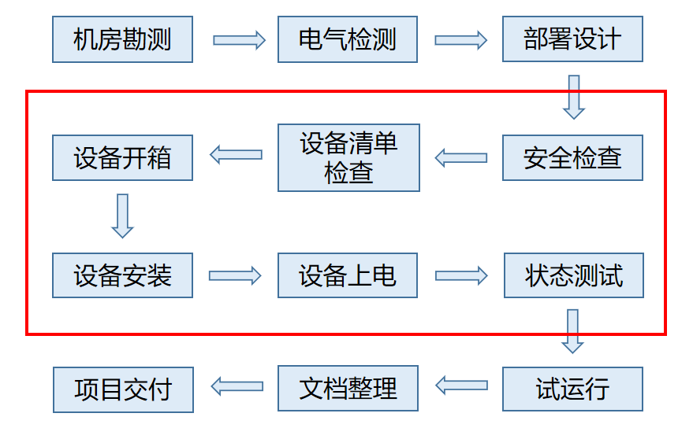

学生在项目式教学下，通过项目教学评价体系的培养，学生在学习完该类项目后，能够完成项目安全检查、网络设备上架、连线上电、状态测试，服务器上架、跳线连接、状态测试以及基本维护升级等操作。毕业后能够从事私有智慧机房建设以及日常维护等方面的工作，可以胜任网络工程师、机房运维工程师等工作岗位。

全书共3个项目，具体内容安排如下。

项目一为智慧机房网络设备安装部署，包括安装环境检查，路由器和交换机的安装上架和网络设备测试。

项目二为智慧机房服务器安装部署、维护升级，包括环境检查，路由器交换机的上架安装，服务器的上架安装，上电后测试，查看设备运行状态和硬件升级。

项目三为某职校桌面智慧机房建设，由学生自行完成。